Цель: уточнение и закрепление представлений детей о признаках зимы.

Задачи:

* Обобщить и систематизировать знания детей о зиме.
* Уточнить признаки зимы.
* Образовывать существительные с уменьшительно- ласкательным суффиксом,
* Подбирать однокоренные слова.
* Упражнять в составлении предложений, рассказов по схеме,
* Активизировать словарь по данной теме.
* Обогащать словарь с помощью прилагательных.
* Учить детей понимать скрытое либо метафорическое значение фразеологизмов.
* Развивать логическое мышление, умение разгадывать загадки.
* Развивать фантазию, память, внимание.
* Воспитывать любовь к природе, наблюдательность.

Предварительная работа: беседа о зиме, д / игра «Времена года», отгадывание загадок о зиме, разучивание упражнения «Мы бежим с тобой на лыжах», рассматривание иллюстраций и зиме и зимних забавах, наблюдения и игры детей на прогулке.

Материал: снежинки, схемы - карточки, мяч; картинки зимней одежды, обуви, головных уборов, д / игра «Дикие животные»

Словарная работа: активизировать в словаре детей названия одежды , обуви и головных уборов; упражнять детей в подборе однокоренных слов; упражнять в подборе прилагательных.

Методы и приёмы: загадка о зиме, художественное слово, вопрос - ответ, рисование, логоритмическое упражнение «Снежная баба», составление рассказа по схеме, словесные игры «Скажи ласково», «Кто знает, пусть продолжает», «Доскажи словечко», отгадывание загадок..

Интеграция областей: «Коммуникация», «Познание», «Чтение художественной литературы»

Содержание организованной образовательной деятельности:

*Дети и воспитатель стоят на коврике кружком.*

- Давайте отгадаем загадку и узнаем, о чем мы с вами будем разговаривать на занятии.

Кто, угадай-ка.

Седая хозяйка!

Тряхнет перинки.

Над миром пушинки?

Дети: Зима.

-Верно, зима. Мы с вами сегодня поговорим о зиме. Зима - чудесное время года. Зимой - чистый воздух, много развлечений. Вы любите это время года?

Дети: Да.

-Уверена, что зима принесла вам много радости. Расскажите, что у вас было интересного зимой, чем вы занимались?

Дети: Катались на санках, играли в снежки, лепили из снега, бегали на лыжах.

-Тогда нас ждёт увлекательное путешествие в природу. Но перед тем как отправиться, нам надо собрать с собой тёплые, зимние вещи.

Дидактическое упражнение: « Кто быстрее соберёт вещи в поход».

Цель: классификация предметов одежды.

Воспитатель раскладывает на столе карточки с одеждой, обувью и головными уборами.

Воспитатель: Вещи собраны, можно отправляться в поход.

Упражнение « Мы бежим с тобой на лыжах.

Цель: координация речи с движением.

Мы бежим с тобой на лыжах! Дети « скользя» шагают (ходят на лыжах).  
Снег холодный лыжи лижет. Скользя, делают поочерёдно ногами полукруг.  
А потом на коньках, бегут на коньках

Но упали мы. Ах! Приседают.

А потом снежки лепили. Показывают, как лепят снежки

А потом без сил упали. Падают.

Но на место мы попали. Бегут по кругу.

(Упражнение выполняют вокруг столов с возвращением на свои места).

-Мы оказались в зимнем лесу. Какая красота кругом! Мороз так и щиплет нос. Зима - самое холодное время года. В лесу тишина. Никого не видно, необходимо взять « бинокли». Никого. Все звери спрятались от мороза в свои теплые жилища.

-Ребята, а вы знаете, где зимой прячется от морозов белка?

Дети: В дупле.

-Медведь?

Дети: В берлоге.

-Ёж?

Дети: В норе.

-Лиса?

Дети: В норе.

-Волк?

Дети: В логове.

-Молодцы! А где же спрятаться от холода и ветра человеку?

Дети: В доме.

- Как вы думаете, почему говорят: "Мороз не велик, да стоять не велит", « Береги нос в большой мороз"?

Ответы детей.  
- А какие зимние месяцы вы знаете?

- А какие изменения происходят в природе зимой? (выпадает снег, покрываются льдом реки, озера, дни становятся короткими, стоят морозные студеные дни, дует ледяной ветер, солнце светит, но не греет.)

Игра «Придумай слово».

Цель: упражнять в образовании родственных слов.

1-я групп подобрать родственные слова к слову *снег*: снежок, снежочек, снежинка, снеговик, снегурочка, снегирь, белоснежный, Белоснежка, подснежник.

2-я группа подобрать родственные слова к слову *зима*: зимний, зимушка, зимуют, зимовать, зимовье, перезимовать.

Рассказ воспитателя «Гостья зима»

«Пришла зима. Она накрыла землю белым покрывалом. Идёт снег. Дует ветер. Трещит мороз. Зима пришла не с пустыми руками. Она принесла подарки: снегопады, сугробы, метели, лед. Эти подарки нужны людям для того, чтобы кататься на лыжах, коньках, санках. А еще можно слепить снеговика, построить крепость, поиграть в снежки. Мы очень любим зиму».

Цель: развивать связную речь.

*Первичное восприятие рассказанного воспитателем:* - Кто пришел к нам в гости? - Какое время года было до этого? - Чем зима накрыла землю? - Какие подарки принесла зима? - Для чего людям нужны эти подарки? - Что такое зимние забавы?

### Физкультминутка *«Зимой».* Импровизация движений. Мы зимой в снежки играем, мы играем, мы играем. По сугробам мы шагаем, мы шагаем, мы шагаем. И на лыжах мы бежим, мы бежим, мы бежим. На коньках по льду летим, мы летим, мы летим. И снегурку лепим мы, лепим мы, лепим мы. Гостью-зиму любим мы, любим мы, любим мы.

Составление рассказа о зиме по мнемотаблице:

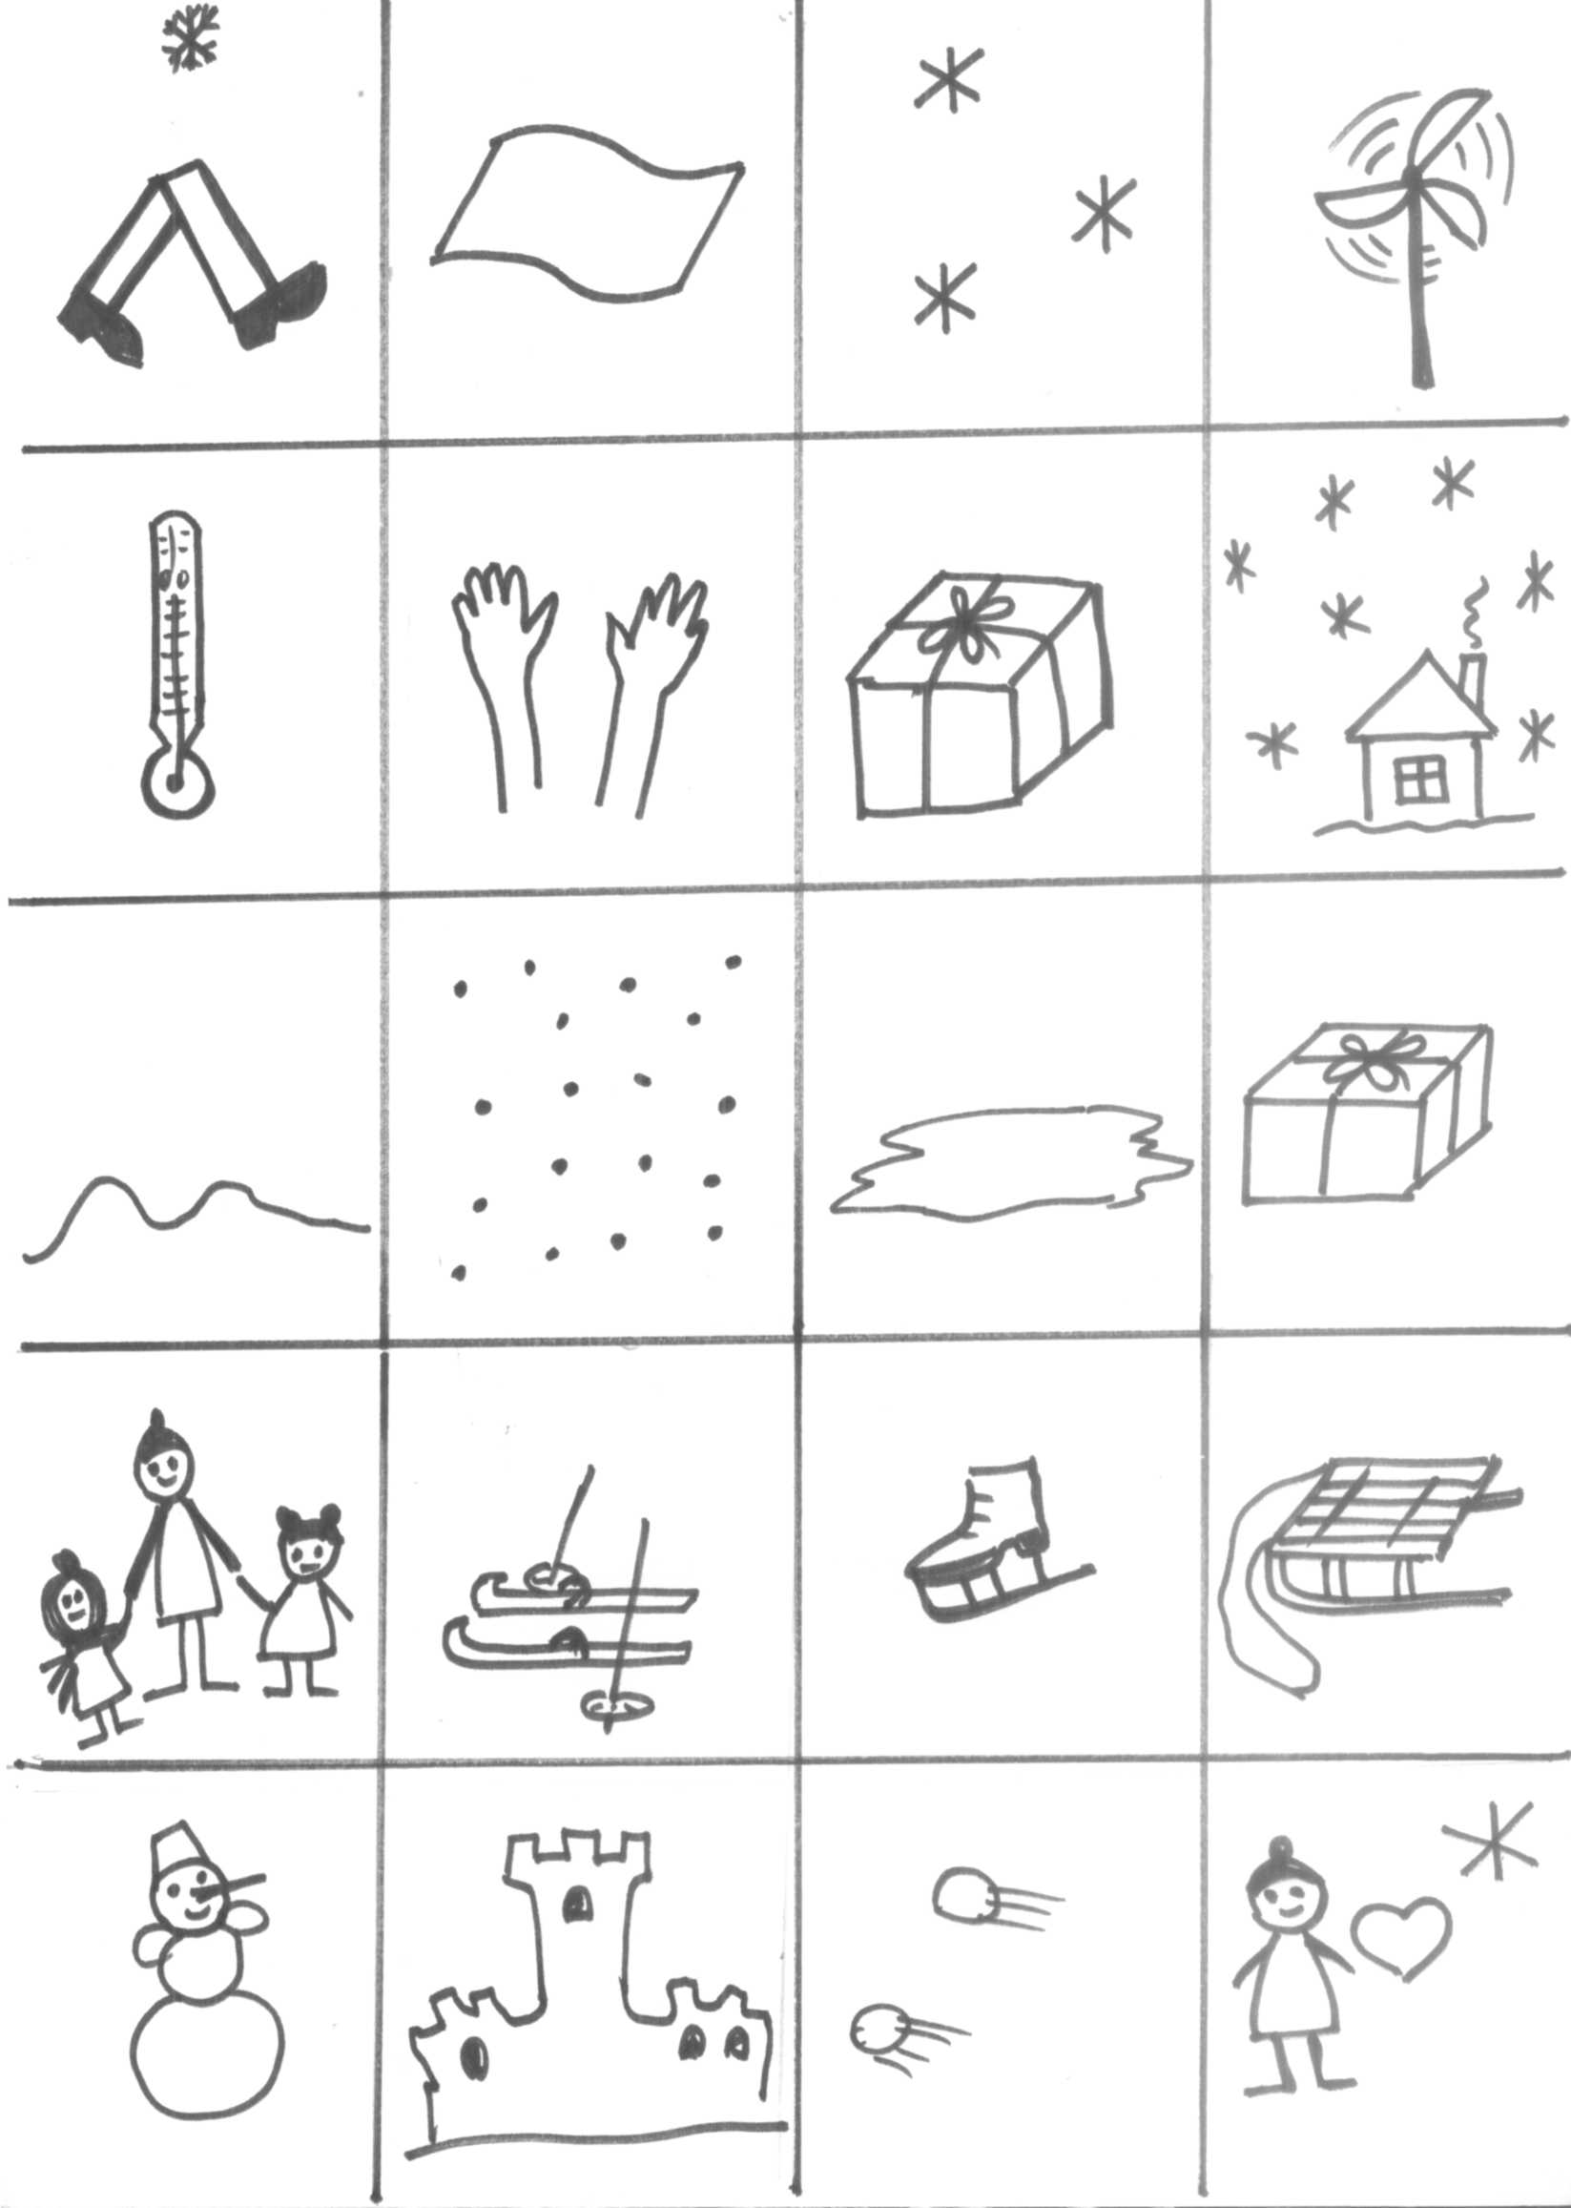

Игра с мячом: «Какая?» Цель: упражнять в подборе однородных определений к слову *зима:* холодная, ранняя, поздняя, снежная, злая, суровая, морозная, теплая, ветреная, веселая, нарядная и т. д.

-Хорошо, молодцы. А сейчас придумайте зимние слова, т. е. слова, связанные с зимой, на звук С. Кто слово называет, тот садится на стульчик *{снег, санки, снегурочка, сосулька, снежинка, снеговик, сугроб, снегирь, снегопад).*

-Вы придумали много зимних слов. Скажите, пожалуйста, какая она, зима?  
Дети: морозная, холодная, снежная, суровая, ветреная, трескучая, веселая.

-Молодцы. А теперь придумаем предложения о зиме. Каждое предложение начинается со слова «зимой» (игровое упр. «Кто знает, пусть продолжает»). Например: «Зимой редко светит солнце». *(Приготовить картинки- схемы для подсказки в случае затруднения).*

Дети: «Зимой много снега».

«Зимой очень холодно».

«Зимой замерзают речки».

«Зимой дети и взрослые одеваются тепло».

«Зимой спит в берлоге медведь».

«Зимой деревья спят под снежными шубами».

-Молодцы, ребята. А еще зима- время веселых детских игр и забав. Какие зимние забавы вы знаете?

Дети: снежки, катание на санках, катание на коньках, на лыжах, на сноуборде, игра в хоккей. Можно лепить снежную бабу, когда тепло.

- А поиграть хотите? П /игру «Снежная баба».

Сегодня из снежного идут по кругу, катят перед собой

мокрого кома воображаемый ком.

Мы снежную бабу слепили у дома «рисуют» руками в воздухе три круга,

начиная с маленького.

Стоит наша баба у самых ворот,

Никто не проедет, грозят указательным пальцем сначала правой

никто не пройдет. руки, потом - левой.

Знакома она уже всей детворе идут по кругу, взявшись за руки.

А Жучка все лает: говорит ребёнок, сидящий в центре круга

«чужой во дворе!»

-А сейчас поиграем с мячом. Игра «Скажи ласково».

Цель: упражнять детей в умении образовывать ласковые слова.

Снег- снежок, ветер-…, мороз-…, сугроб -…, холод -…, лёд -…, снежинка -…., зима -…, метель -…. (Дети садятся на стульчики).

-Зимой все вокруг покрыто белым пушистым снегом. Давайте поиграем с этим словом Д /игра «Доскажи словечко».

Цель: учить детей подбирать слова по смыслу и по содержанию.

Тихо, тихо, как во сне. Падает на землю... (снег.)

С неба всё скользят пушинки-

Серебристые... (снежинки.)

На поселки, на лужок

Всё снижается ... (снежок.)

Вот веселье для ребят-

Все сильнее… (снегопад.)

Все бегут вперегонки,

Все хотят играть в... (снежки.)

Словно в белый пуховик

Нарядился... (снеговик.)

Рядом снежная фигурка-

Эта девочка-... (снегурка.)

На снегу-то, посмотри-

С красной грудкой... (снегири.)

Словно в сказке, как во сне,

Землю всю украсил... (снег.)

- Ребята, посмотрите, сколько картинок - схем накопилось у нас, пока мы разговаривали о зиме. Кто хочет рассказать об этом удивительном времени года?

*Дети рассказывают о зиме, используя схемы.*

«Снежок - загадка» отгадывание загадок.

Цель: упражнять детей в отгадывании загадок.

Хоть сама - и снег и лёд,  
А уходит - слезы льет. (Зима)  
  
Из овечьей шерсти тонкой.  
Как гулять - так надевать,  
Чтоб не мёрзли пять да пять. (Рукавички)

Что за нелепый человек  
Пробрался к нам  
В двадцатый век?  
Морковкой нос,  
В руке метла,  
Боится солнца  
И тепла? (Снеговик)

Он слетает белой стаей и сверкает на лету. Он звездой прохладной тает на ладони и во рту. (Снег.)  
  
Их треплют, катают,  
А зиму таскают. (Валенки)

Мы - проворные сестрицы,

Быстро бегать мастерицы, В дождь - лежим, в снег - бежим,

Уж такой у нас режим. (Лыжи.)

С неба падают зимою  
И кружатся над землёю  
Лёгкие пушинки,  
Белые ... (Снежинки)

Белый дед, белее нет.  
Старый, горбатый,  
Лежит возле хаты.  
Лежит всю зиму  
- Никто не поднимет.  
Весна придет  
- Он сам уйдет. (Сугроб)

Что за дворник удалой снег сгребал на мостовой? Не лопатой, не метлой, а железною рукой. (Снегоочиститель.)

Я снежная, я белая,  
Меня ребята сделали,  
Днём они всегда со мной,  
Вечером идут домой.  
Ну, а ночью под луной  
Очень грустно мне одной. (Снежная баба)  
  
Кручу, урчу,  
Знать никого не хочу. (Метель)

Итог занятия - Вспомните ребята, о чём мы говорили на занятии? - Что мы делали? - Что Вам понравилось?